常见网络故障及解决方法

**信息化服务中心**

**2020-2-1**

目录

常见网络故障及解决方法 1

一、网络故障排查步骤 2

1、电脑/路由器故障 2

2、网线/模块故障 3

3、交换机故障 3

4、电源故障 3

二、基础操作 4

（一）、路由器配置 4

（二）、测量网线好坏 4

测试端口是否正常 5

（三）、寻线 6

（四）、禁/启用网卡 7

1、配置网卡 8

2、动/静态IP设置 9

3、DNS服务器地址设置 10

4、ping命令的使用（测试网络的连通性） 11

5、更换模块 12

6、重置网络 （需重启） 13

三、 常见网络故障及解决方法 14

（一）网络打红叉 14

（二）网络出现感叹号 15

（三）无线故障 17

（四）能ping通但掉线/无法上网 17

（五）交换机故障 19

（六）其他 20

## 一、网络故障排查步骤

**网络故障排查时，一定要注意自身安全！**

**网络接入示意图↓**

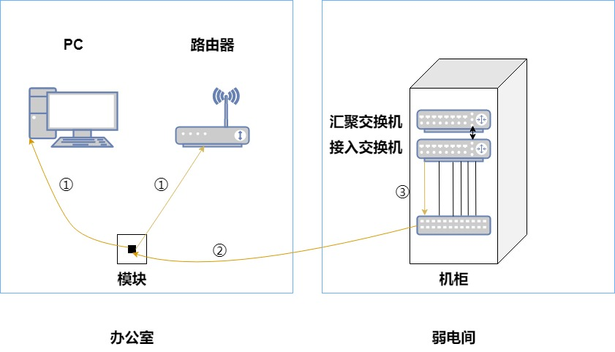

处理网络故障时，首先需要确认故障出在哪，再确定方法并处理故障。

排查步骤一般为 用户电脑/路由器 -> ① -> 模块 -> ②③ -> 交换机。

第一步：拔插网线，网线有两端，一端是连接电脑主机，一端连接路由器或者模块。网线的两端都要拔插。

第二步：如果拔插网络还没有正常，将路由器拔电重启，将路由器和模块之间的网线拔插。

第三步：如果网络还没有正常，检查电脑和路由器等故障。操作步骤如下：

### 1、电脑/路由器故障

打开控制面板\网络和 Internet\网络连接\本地连接，查看电脑的IP。

若是169开头：检查网卡，禁/启用网卡，检查网卡驱动。

若是192开头：找出路由器，重启路由器，如果重启路由器还不能修复，把网线直接从电脑接到信息点模块测试。

若是正常IP：检查是否在上网认证时是否已选择了内网登录、是否中病毒、是否开了代理、网卡驱动是否正常，也可设静态IP测试。

电脑打红叉：检查网线是否松动、是否是网卡、网线故障，更换网线进行测试。

路由能获取IP：可尝试重启/重置路由。

路由器不能获取IP：检查路由接口是否松动、损坏，也可重启/重置路由。

若以上方法不能修复网络，可能为

### 2、网线/模块故障

一般来说会有3段网线：

1. 墙上模块(信息点)到用户主机
2. 配线架到办公室端口
3. 交换机到配线架

①段可直接测试，②③需寻线，即在交换机找到对端才能测试；对线模式两端1236灯都亮网线就是好的，若有不亮的，可尝试重打水晶头或者更换网线。

水晶头线序按照B类标准，里面的线不要裸露出来。

墙上模块坏了则要更换模块。

### 3、交换机故障

注：牵涉到交换机操作的，若弱电间有记录本要记录相关操作。

直接接交换机测试端口，若正常，可给用户更换一个端口。

若也不能上网，检查上联交换机是否正常、网线是否损坏、交换机端口配置是否正常，必要时可在群里反映咨询。

### 4、电源故障

**先查看办公室里的交换机或路由器是否通电。办公室有电，交换机或路由器没电，则需更换设备。**确定是插座没电或跳闸可拨打后勤热线66279999报修。

## 二、基础操作

### （一）、路由器配置

接法一（傻瓜交换机）

1.路由器上的WAN口不可用，网线只能连接路由器的1、2、3、4LAN口；

2.打开浏览器输入路由器的网关（路由器的背面印有网关地址，一般为：192.168.1.1/192.168.0.1），输入用户名和密码（一般路由器背面印有用户名和密码或参阅说明书）进入路由器设置；

3.选择“DHCP服务器”，**选择不启用并保存；**

4.选择“系统工具”-------“重启路由器”。

这种接法每个连接到路由器的设备都需要各自登录认证才能上网。

接法二（普通路由器）

1.上联网线（一般是墙上的信息点模块）接到路由器上的WAN口，用户设备连接到路由器的1、2、3、4LAN口；

2.打开浏览器输入路由器的网关（路由器的背面印有网关地址，一般为：192.168.1.1/192.168.0.1），输入用户名和密码（一般路由器背面印有用户名和密码或参阅说明书）进入路由器设置；

3.选择“DHCP服务器”，**选择启用并保存（默认是启用）**；

4.选择“系统工具”-------“重启路由器”。

连接到路由器的设备有一个登陆成功，所有连接到这个路由器的设备都可以上网。

**备注：如果路由器的上联网线接到路由器的LAN口时，“DHCP服务器”必须关闭，否则会出现获取到192开头的IP地址或者IP地址获取错误的现象。**

### （二）、测量网线好坏

测线仪的发射端和接收端分别接网线两端，1、2、3、6灯亮则网线可正常使用。

### 测试端口是否正常

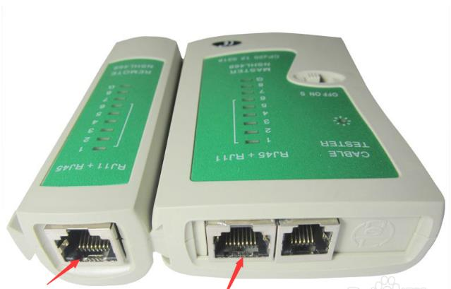

1. 将需要测试的端口接网线插入测线仪发射端口，插口就在测线仪的顶端。
2. 测试是否接通，在测线仪的两端都有八个数字，我们会看到在两端1同时亮起，说明第一个位置的网线已经接通，只要数字向下走一遍，两边是按数序，则说明网线是通的，如果两端显示的数字不一样测证明没有测通。**通常1236指示灯同时亮起，则网线可正常使用。**

### （三）、寻线

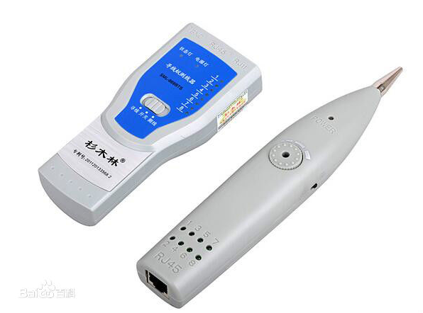

**测试线插入端**

**功能选择**

**寻线器接收器**

**寻线器发射器**

1. 寻线仪分为发射器（可选择功能）与接收器（有金属探测头）两个部分，将寻线仪的发射器接网线的一端，并且将开关调到寻线功能。
2. 拿着寻线仪的接收器到网线的另一端，按着寻线键用寻线仪的金属头一条一条的接触网线，测线仪接收端发出“叮叮叮”声音最清晰的那条线便是相对应的那条网线。

#### 2.测线仪寻线

测线仪的发射端接在报修办公室网线的端口上，然后依次将交换机上的网线拔下插在测线仪接收端(测完立即插回原来位置)，直到测线仪接收端上的灯亮，则该网线是用户用的那条网线。发射端只能接在用户办公室，接收端只能接交换机端的网线，不能互换位置

#### 3.寻线注意事项(需要先确认上联线)

1.在用户办公室若有多台电脑，首先要先找到办公室使用的路由器或者是交换机。然后找到路由器或交换机的上连线，再使用测线仪或寻线仪连接上联线到弱点井寻线。（如果用测线仪连接的不是路由器或交换机上的上联网线，到弱电井是寻不到网线的。）

### （四）、禁/启用网卡

打开网络和共享中心----点击“更改适配器设置”----右键“本地连接”----选择“禁/启用”。

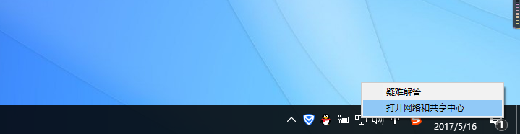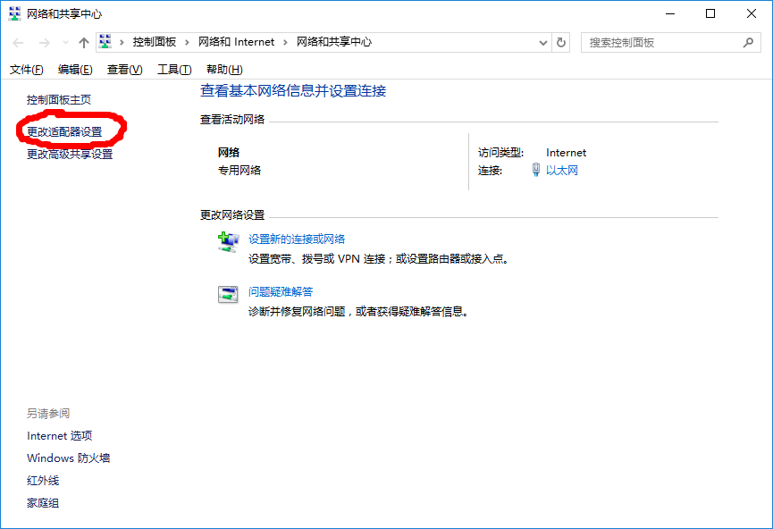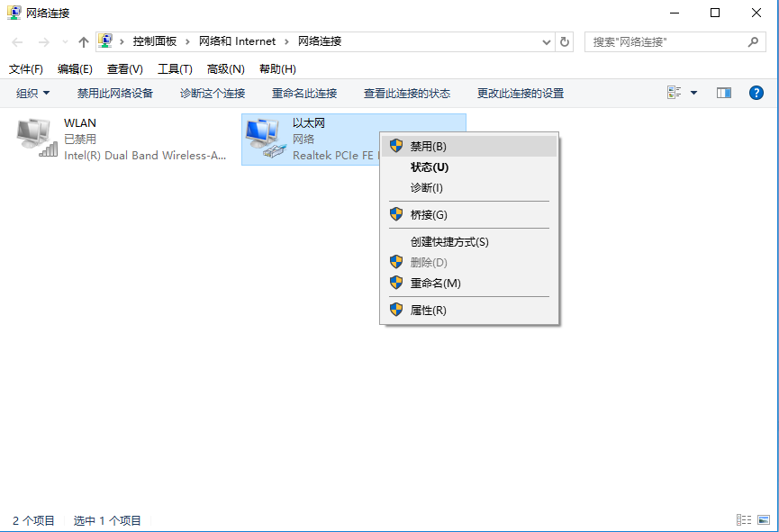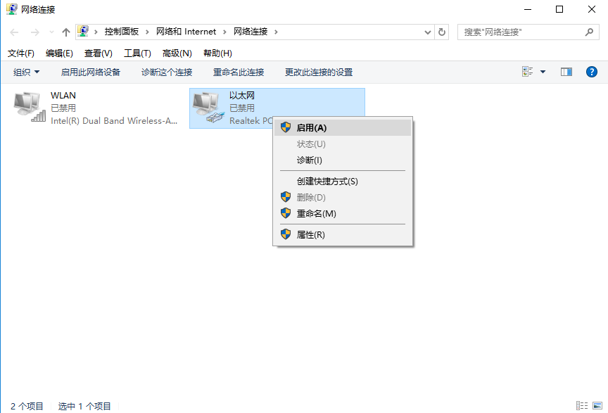

### 1、配置网卡

接入网线看网络接口处是否有指示灯闪烁（有指示灯的话），若灯不亮可能是：①网卡被禁用或者驱动错误；②网卡损坏。

若指示灯显示正常，考虑下列配置

进入 网络和共享中心 选择 更改适配器选项，双击上网的网卡 选择 属性

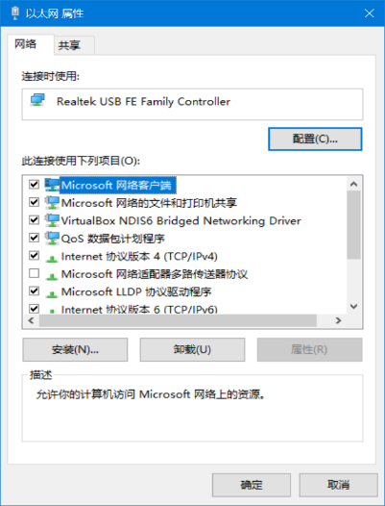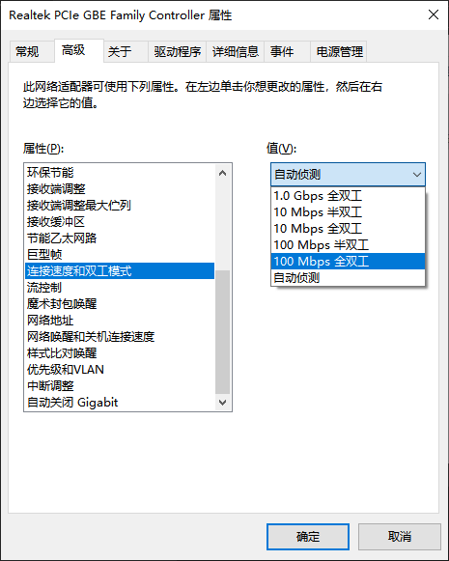

取消勾选 Internet协议版本6（TCP/IPv6），禁用/启用网卡。若网络还是不行，则点击 配置 在弹出的窗口中选择 高级 （右图）找到 Speed & Duplex 或 连接速度和双工模式 在 值 那选择 100Mbps Full Duplex 或 100Mbps 全双工 ，确定，再禁用/启用网卡，也可尝试关闭如流量控制、优先级和VLAN功能。

### 2、动/静态IP设置

打开网络和共享中心----点击“更改适配器设置”----右键“本地连接”----选择“属性”----双击“Internet协议版本（TCP/IPv4）”----设置动态IP选择“自动获得IP地址”，确定 / 设置静态IP选择“使用下面的IP地址”，并正确输入地址（本楼宇的IP地址，由信息化服务中心维护人员电话指导输入），确定。

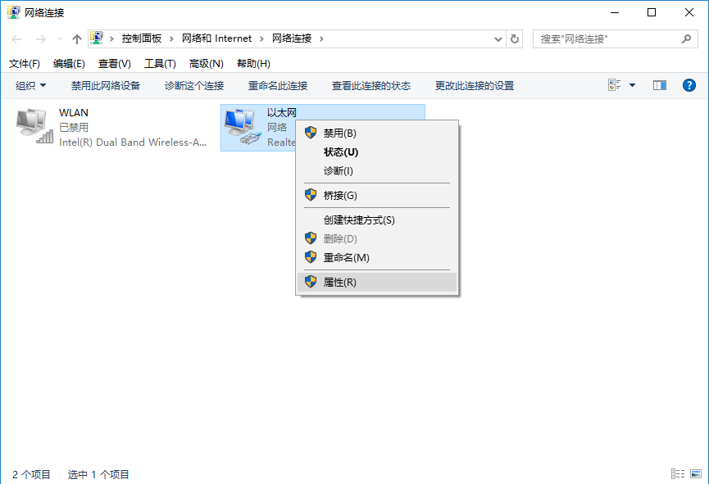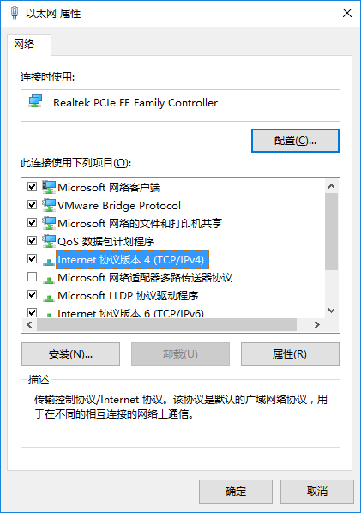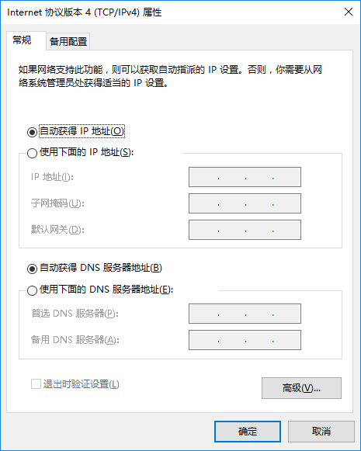

### 3、DNS服务器地址设置

动/静态IP设置

打开网络和共享中心----点击“更改适配器设置”----右键“本地连接”----选择“属性”----双击“Internet协议版本（TCP/IPv4）”----选择“使用下面的DNS服务器地址”----设置首选地址：202.100.192.68，备用服务器地址：210.37.41.2，确定。

### 4、ping命令的使用（测试网络的连通性）

使用组合键“Windows”键加“R”键 -> 输入命令“cmd”-> 输入ping空格网关（后面加“-t”持续ping，Ctrl加C键停止；“-l”空格数字（0~65500）设置ping包大小）。ping 210.37.41.236 –t (上网认证)。

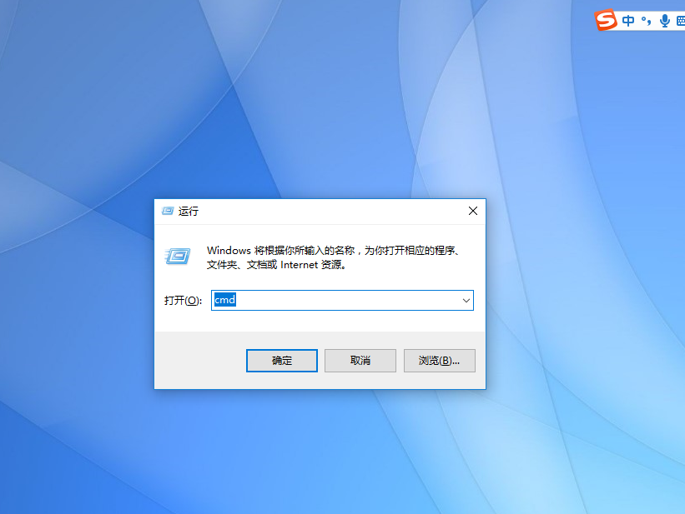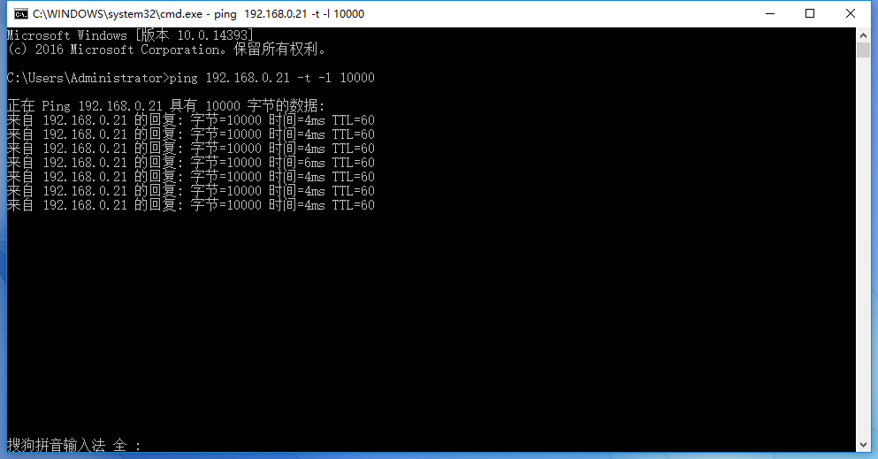

### 5、更换模块

模块示意图，按照B那一行的颜色接线。

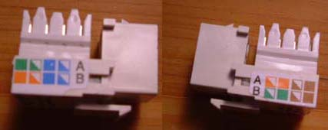

**所需工具**

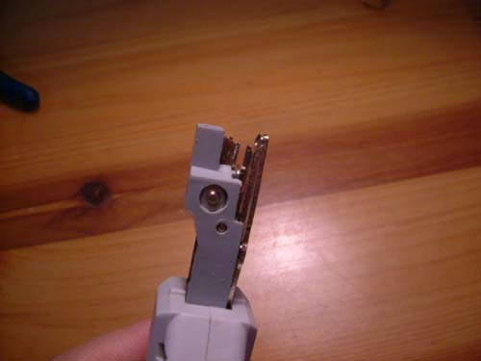

**步骤**

1. **先把网线的外皮剥掉，可稍微长一点**
2. **然后按照标注的颜色把线卡进去，**

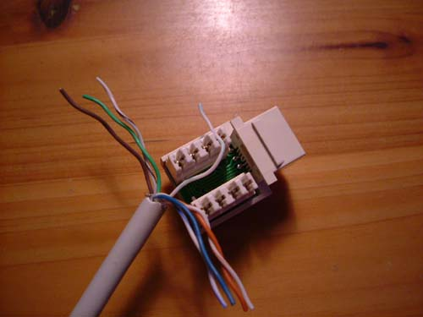

1. **用工具压住模块和线，用力压下去，确保线卡在模块里面，多余线头可减掉**
2. **测试正常后装入墙上插座中**

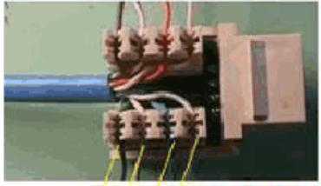

### 6、重置网络 （需重启）

Windows7/10系统，控制面板中搜索 Internet选项 再选择 高级 点击 重置

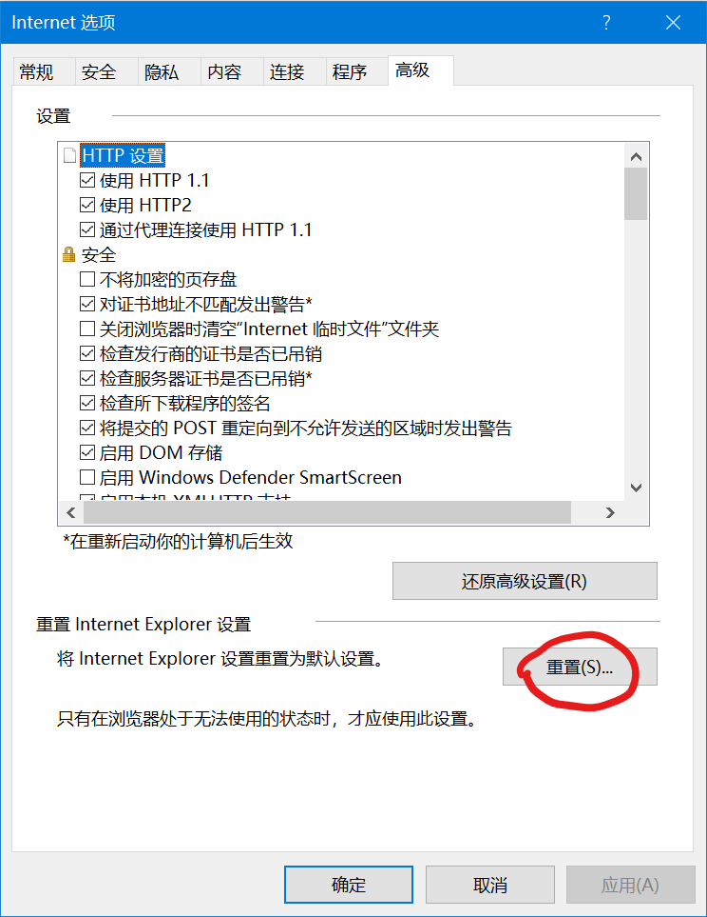

Windows10系统可尝试右键任务栏的网络图标 打开”网络和Internet设置” 进入网络设置 选择 网络重置。

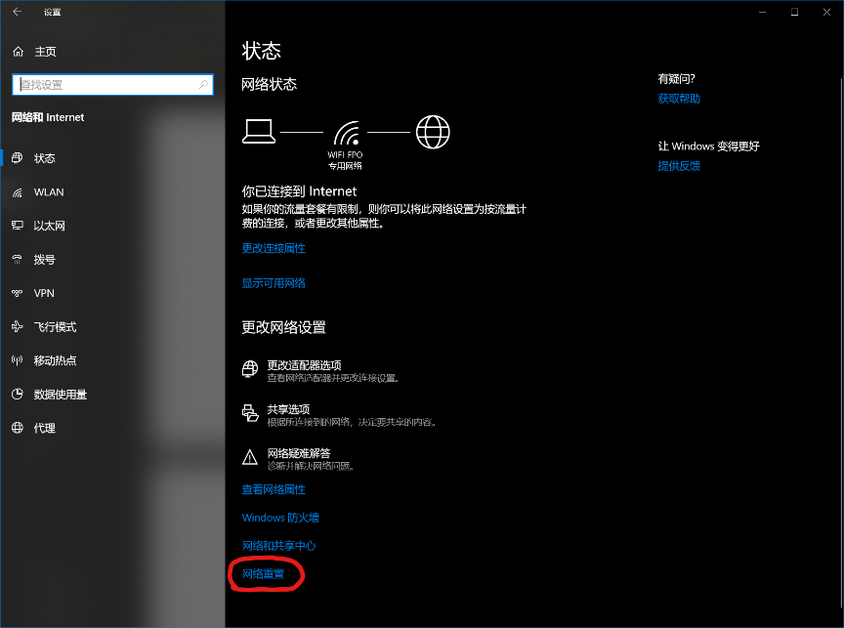

## 常见网络故障及解决方法

### （一）网络打红叉

1.打开网络与共享中心，检查本地连接是否被禁用，若被禁用，重新启用即可；

2.用户如果用路由器，则先不使用路由器测试能否上网。 能上网，则重新配置路由器并重启、网线换插路由器的其他端口，之后如果还是不能上网，建议用户更换路由器。不能上网进行第3步。

3.更换网线和电脑接墙上上网端口测试网络：

##### （1）网络正常

检查墙上端口到用户电脑之间的网线，重新拔插网线，禁用、启用网卡，如上述方法仍未解决，用户尝试重装网卡驱动。

##### （2）网络异常

①到弱电井查看交换机是否通电且正常工作。交换机正常工作进行下一步；交换机没电如果是电源损坏更换电源，弱电井没电拨打师生事务保障中心热线电话66279999报电源故障。

②用电脑直接接入交换机上对应用户的端口，可以上网则检查交换机到用户之间的网线（重压/打水晶头和端口，如未能解决，用测线仪测线，若是1.2.3.6有坏的，可以调整线序即从其余四根线中选择通的线来替换坏线），不能上网更换测试其余端口，其余端口可以上网可以尝试重新拔插用户网线或者将用户的网线插到其他可上网的空闲端口上；其他端口也不能上网检查交换机的上联光纤，重新插拔，重启交换机。

### （二）网络出现感叹号

1. 查看用户是否忘记登录上网认证，如果没有登录上网认证，不能上网，网络出现感叹号。打开浏览器输入工号密码进行上网认证登录即可。
2. 若用户使用路由器，则先排查路由器。

方法：跳过路由器直接墙上端口：

①可以进入路由器尝试重新正确配置、重启路由器。之后若还是上不了网，建议用户更换路由器。

②不能上网进行第3步。

3.打开网络与共享中心，查看IP地址、DNS服务器。

**检查本地连接的IP地址，从获取的IP地址判断是哪种故障。**

##### （1）获取不到IP（获取到169开头的IP地址）

更换网线和电脑，**用网线连接房间**墙上**网络**端口**进行**测试：

能上网

检查墙上端口到**故障**电脑之间的网线，重新拔插网线，禁用、启用网卡，如上述方法仍未解决，用户尝试重装网卡驱动。

不能上网

用电脑直接接入交换机上对应用户的端口，可以上网则检查交换机到用户之间的网线（重压/打水晶头和端口，如未能解决，用测线仪测线，若是1.2.3.6有坏的，可以调整线序即从其余四根线中选择通的线来替换坏线，若模块损坏，可更换模块），不能上网更换测试其余端口，其余端口可以上网的话，可以尝试重新拔插用户网线或者将用户的网线插到其他正常空闲端口上；其他端口也不能上网检查交换机的上联光纤，重新插拔，重启交换机。

##### （2）IP冲突（IP地址正确）

①如果用户使用的是静态IP，则改为动态IP，重新禁/启用网卡.

②用户已是动态IP，可以多次禁/启用网卡，每次禁/启用的同时查看网络是否恢复正常。或者记下电脑获取到的IP地址，然后将电脑设置为静态IP，输入记下的IP地址（最后一位数字不能相同）。但是提醒用户，24小时后用户自行将IP地址重新设置为动态IP，避免再次引发IP冲突。

##### （3）串线（获取的IP地址一般为192开头的IP地址）

处理步骤：

①在用户的电脑上登录对方路由器设置页面并关闭DHCP功能。（路由器网关一般是192.168.1.1/192.168.0.1。用户名一般是admin，密码admin或者空或者123456）。

②如果登录不了对方的路由器，可以在用户这边一直ping对方路由网关，然后在交换机上依次一条一条拔插网线（用户自身的那条网线除外），以拔掉某根网线ping不通来确定串线的是哪根网线，查看串线网线上的标签（找出网线去往哪里），去网线的另一端关闭用户路由器的DHCP功能。

备注：如果用户使用了路由器，要根据路由器获得的IP或者跳过路由器获得的IP判断是否串线。

##### （4）DNS服务器地址错误。

修改成正确的DNS服务器地址。首选地址：202.100.192.68，备用服务器地址：210.37.41.2。

### （三）无线故障

首先确认是网络故障还是用户的连接问题。

方法：使用手机或者笔记本连接校园网WiFi（校园网无线以hainanu开头），不能上网是网络故障，能上网是用户的连接问题。

①网络故障，依次检查AP（一般在用户办公室的墙上或者外面的走廊上）和交换机。

②用户的连接问题，尝试重新拔插用户的无线网卡，或者尝试将无线网卡插到别的USB口。

### （四）能ping通但掉线/无法上网

检查办公室内是否有网线接成环造成环路，如果有，把一根网线拔掉。

1.ping 测试

更换电脑，用网线直接连接墙上信息点模块测试：

**开始——运行，输入“cmd”，在弹出的命令行窗口中输入：**

**ping 210.37.41.236（测试校园网认证地址）**

**ping 网关地址（汇聚交换机）**

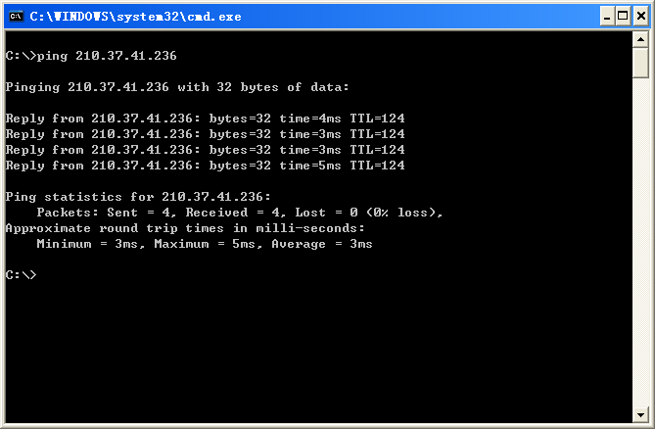

①网速正常则排查用户的电脑和路由器。

②丢包或者延迟很大，先查看是否是串线，然后到交换机那里ping，正常则排查用户到交换机之间的网线，不正常尝试重启交换机、拔插上联光纤。

③使用tracert命令路由跟踪

在命令提示符中输入 tracert空格 域名 即可跟踪路由路径，如下图：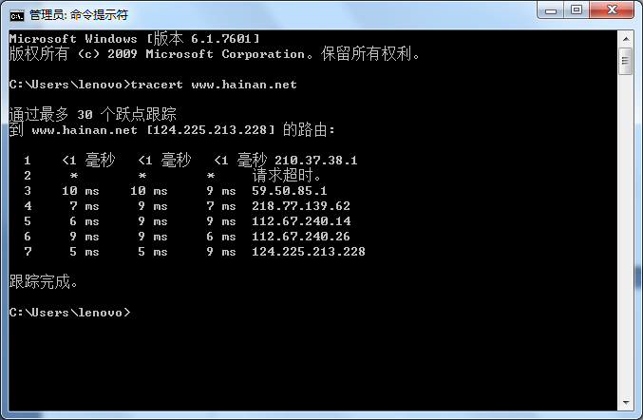

2.配置网卡/重置网络

能ping通而且网线没问题的话，可以试着取消网卡无关项（如v6等，参照：配置网卡）或者重置网络，若还是不行就可能是网卡驱动问题或者电脑设置问题。

可尝试更换网卡，比如插入无线网卡连接热点，确定电脑网络设置没问题。

驱动问题：可以在 设备管理器 找到该网卡并双击 选择 驱动程序 再点击 回退驱动程序 。也可以下载如 驱动精灵网卡版 或 360驱动大师网卡版 重装驱动或者更换驱动版本。

电脑问题：可能是电脑中病毒了，利用杀毒软件查杀或利用安全软件的系统修复功能。

若实在不行可建议用户重装系统。

### （五）交换机故障

**1.****交换机没有电**

**排查方法**

找到交换机后，可以先从交换机外部的各种指示灯上辨别，比如POWER LED为绿灯表示电源供给正常，熄灭表示没有电源供给。如果交换机指示灯熄灭，则检查为交换机供电的插排是否有电：

（1）.插排无电则检查插排所接的墙上插座有无电，有电则为插排损坏；无电则打电话师生事务保障中心热线66279999报修。

（2）.插排有电则先更换好的适配器为交换机供电，如果交换机正常工作，则为适配器故障，更换新的适配器；如果交换机无法正常工作，则为交换机故障。

**2.交换机光纤口灯不亮**

下面的操作要在两边（汇聚交换机和接入交换机）分别进行。

1. 重新插拔光纤模块。插拔时注意线序，一对光纤是有顺序的，线序正确才会通。
2. 更换端口。先拔光纤再拔模块。更换端口时要注意交换机端口的配置，两边端口的配置要一致才能进行测试。
3. 测试光纤跳线。拿激光笔对准跳线的一端照光，在另一端看到亮光为正常，不亮或者光很弱则更换跳线进行测试。
4. 测试光缆。直接从光纤盒那里用激光笔照光，在另一边观察，有亮光为正常；光很弱或者不亮可以两边同时更换备用线路（一般都会有多对备用）测试；都不行那么就有可能是因为施工挖断光缆或者其他的原因导致光缆不通。光纤要联系专业的人员进行熔接。
5. 更换光纤模块。拿新的模块分别在两端更换进行测试（模块分单模SM和多模MM，必须单模对应单模，多模对应多模）。
6. 更换设备。更换交换机设备进行测试。

### （六）其他

**能上QQ但打不开网页**

查看用户DNS配置是否正确。不正确请选择“使用下面的DNS服务器地址”选项。校园网首选DNS服务器：202.100.192.68，备用DNS服务器：210.37.41.2。

Windows键 + R键，输入ipconfig/flushdns清除dns缓存再尝试。

也可以更换其他浏览器如ie浏览器测试网络，或者重置Internet选项。